龙口一中“停课不停学”纪实

延期开学以来，龙口一中积极响应国家“停课不停学”的方针政策，结合我校“互联网+”教育，开展形式多样、特色各异的线上教学。

1. 进行软件使用培训，做好线上教学的准备工作。

鉴于大部分教师都没有网上授课的经验，对钉钉的应用不是很熟练，学校要求对教师进行软件使用的培训和学习。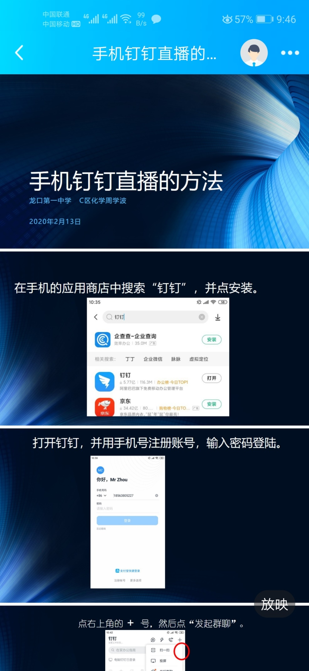

（C区高一专门制做培训视频来指导大家安装、使用钉钉等app，并在线上帮助大家解决直播中遇到对困难和问题。）

1. 保证集体备课不放松

教研活动要求线上、线下结合进行。线下教研活动每周举行一次，学校做好消毒、通风等预防工作。年级主任每周举行一次备课组长参加的线上集中教研，进行备课组间的线上教学汇报交流。

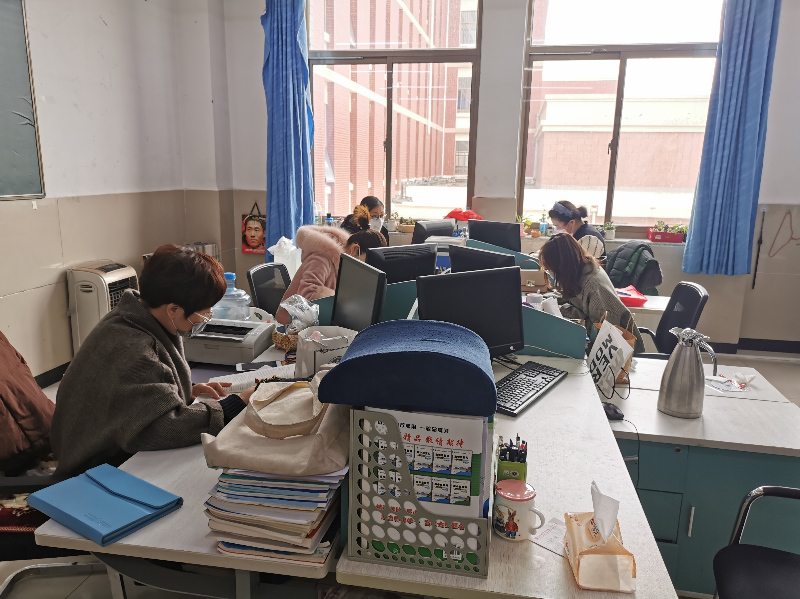（A区高二政治组正在针对月考成绩进行分析，并对下一阶段的教学计划进行讨论。）

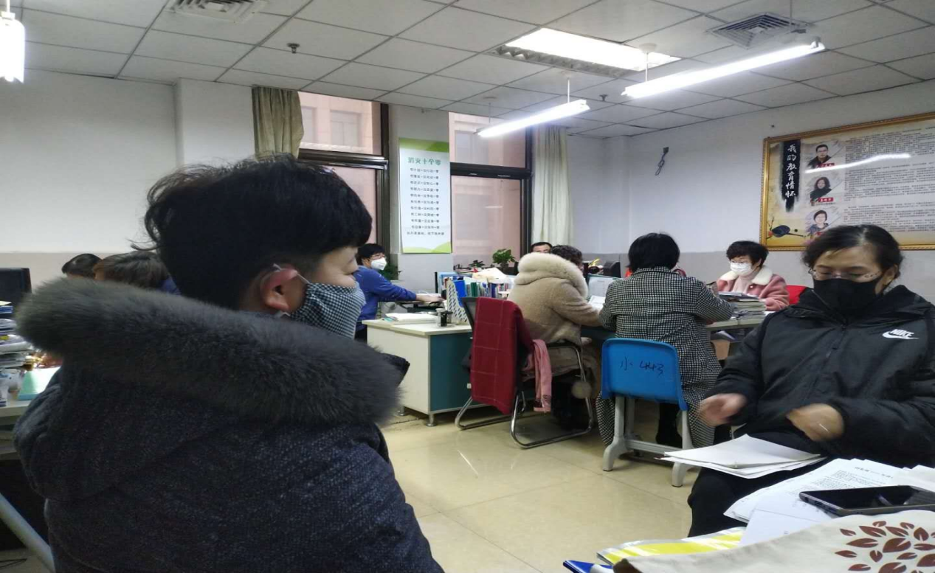

（崇实高一在磨砺四楼化学组办公室召开备课组长教研会）

1. 提倡AAB教学模式

具体为一节课40分钟分为3个模块。前两个模块各15分钟，学习方式为教师讲授和学生练习相结合；第三个模块10分钟，学习内容为答疑、复习和练习巩固。提倡教师针对不同学科特点和课型，采用灵活的教学形式组织教学，积极探索启发式、探究式、答疑式教学，提高线上教学的互动效果和思维含量。

四、检测

要求学科内小检测和大检测（如学科周考、单元测试等）结合，单科检测和全科检测（年级阶段性测试等）结合。备课组和年级要做好计划安排，合理安排检测时间和检测频次。

五、巡课、听课、在线评课

学区（部）负责人、年级主任（含副主任）参与网上巡课，学校领导、教学部门领导老师参与网上公开课听课。网上巡课和听课人员每周均需听课不少于5节（有上课任务人员不限节数，由年级安排）。